프로그래밍 입문

9월 20일 과제

과목 : 프로그래밍 입문

담당 교수 : 강영경 교수님

학과 : 컴퓨터 공학부

학번 : 201658078

이름 : 이준영

제출 일자 : 2016년 9월 20일

팁 금액과 총 지불 금액을 출력하기

◆ 소스 코드

◆ 설명

#include<stdio.h>

int main(void) {

double subtotal, tip, tipRate;

printf("음식 금액과 팁 비율을 입력해주세요. 구분은 ,(콤마)로 합니다. ");

scanf("%lf, %lf", &subtotal, &tipRate); //주소 참조

tip = subtotal * (tipRate / 100);

printf("팁 금액은 %lf달러이며, 총 금액은 %lf달러입니다.\n", tip, subtotal + tip);

return 0;

}

음식 금액에 팁 비율/100(%)을 곱해서 팁 금액을 구합니다.

◆ 실행 화면

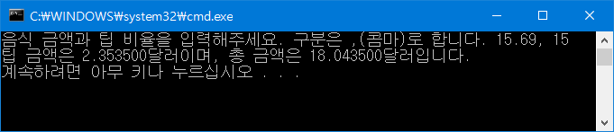

세 실수를 과학적 표기법으로 받아서 합과 최대값 출력하기

◆ 소스 코드◆ 설명

#include<stdio.h>

int main(void) {

double x, y, z, valSum, largest;

printf("세 실수를 입력해주세요. 구분은 ,(콤마)로 합니다. ");

scanf("%le, %le, %le", &x, &y, &z);

valSum = x + y + z;

largest = (z > (x > y ? x : y) ? z : (x > y ? x : y));

printf("10진법 표기법으로 표현하면, 합 = %lf, 최대값은 %lf입니다.\n", valSum, largest);

printf("과학적 표기법으로 표현하면, 합 = %le, 최대값은 %le입니다. \n", valSum, largest);

return 0;

}

합은 전부 더하고, 최대값은 조건 연산자로 구합니다.

과학적 표기법으로 입력, 출력하려면 %le를 씁니다.

◆ 실행 화면

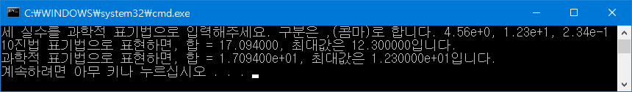

모든 코드는https://github.com/MU-Software/hs_c/tree/master/0920에서 확인하실 수 있습니다.

아래 QR코드를 스캔하시면 해당 Git으로 이동합니다.

